**Relatório de implementação de um display**

Profº Me. Alexandre Tannus

Discente: Rodrigo dos Santos Teixeira

# Materiais usados

Arduino Uno R3

LCD 16 x 2

250 kOhm, Potenciometro (Potentiometer)

220 ohms Resistor

1 ohm Resistor

DIP Switch SPST x 4

DIP Switch DPST

Fios nas cores: Black, Blue, Green, Grey, Orange, Pink, Purple, Red, Turquoise, White, Yellow.

**Os circuitos lógicos**

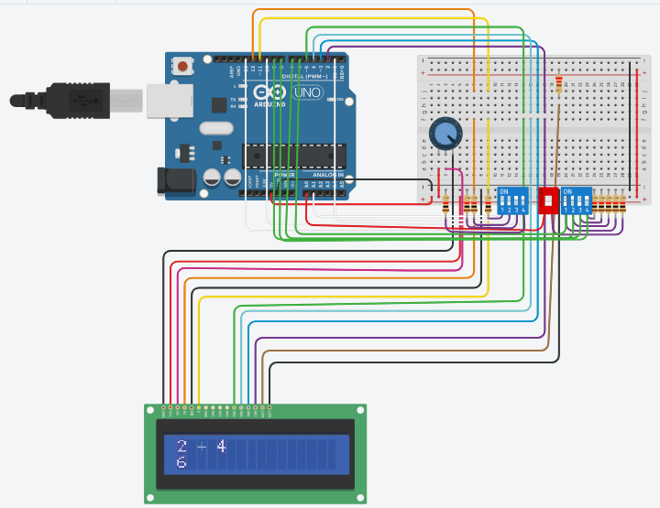

Figura 1 - Soma.

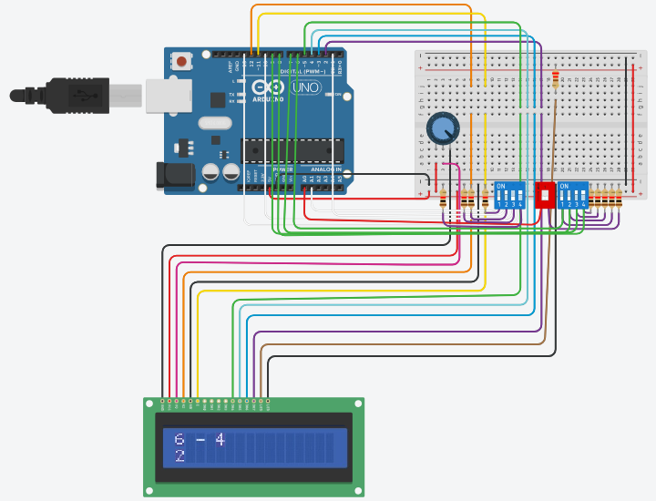

Figura 2 - Subtração.